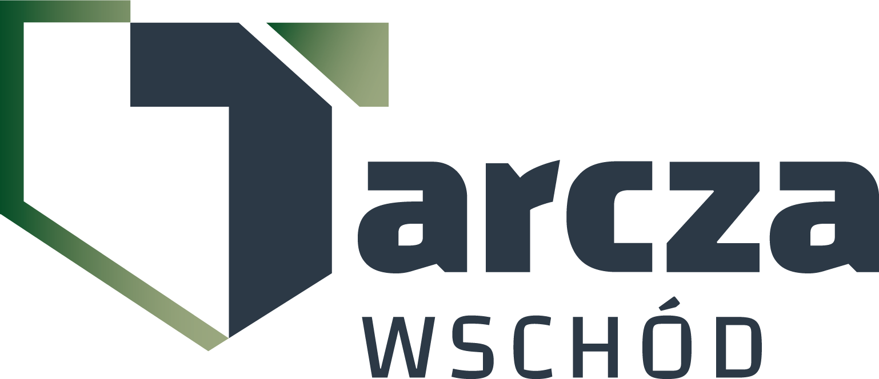

Giżycko, 14.04.2025r.
Do wszystkich Wykonawców:
post. 139/N/2025

Dotyczy: Wykonania usługi „Naprawa mobilnych platform wartowniczych „SEGWAY”
z WOSZK Mrągowo”.

INFORMACJA
Z OTWARCIA OFERT

Zamawiający: 24 Wojskowy Oddział Gospodarczy w Giżycku przekazuje informację
z otwarcia ofert w postępowaniu o udzielenie zamówienia publicznego na „Naprawa mobilnych platform wartowniczych „SEGWAY” z WOSZK Mrągowo”.
Kwota, jaką Zamawiający zamierza przeznaczyć na sfinansowanie zamówienia:
25000,00 zł.

- Zestawienie złożonych ofert:

Nr Of. | Firmy oraz adresy Wykonawców,  którzy złożyli oferty w terminie | Wartość oferty brutto
Of. 1 | GTR PRO Sp. z o.o.  95-010 STRYKÓW | 23222,40
Of. 2 | JDSL Sp. z o.o.  02-234 WARSZAWA | 23751,30

KOMENDANT

/-/ płk Jakub TOKARZ

